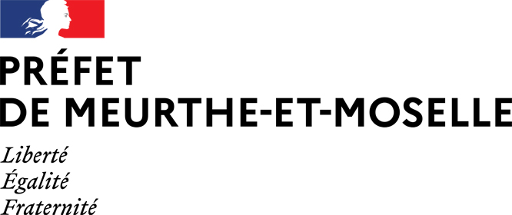
Direction départementale
de la protection des populations

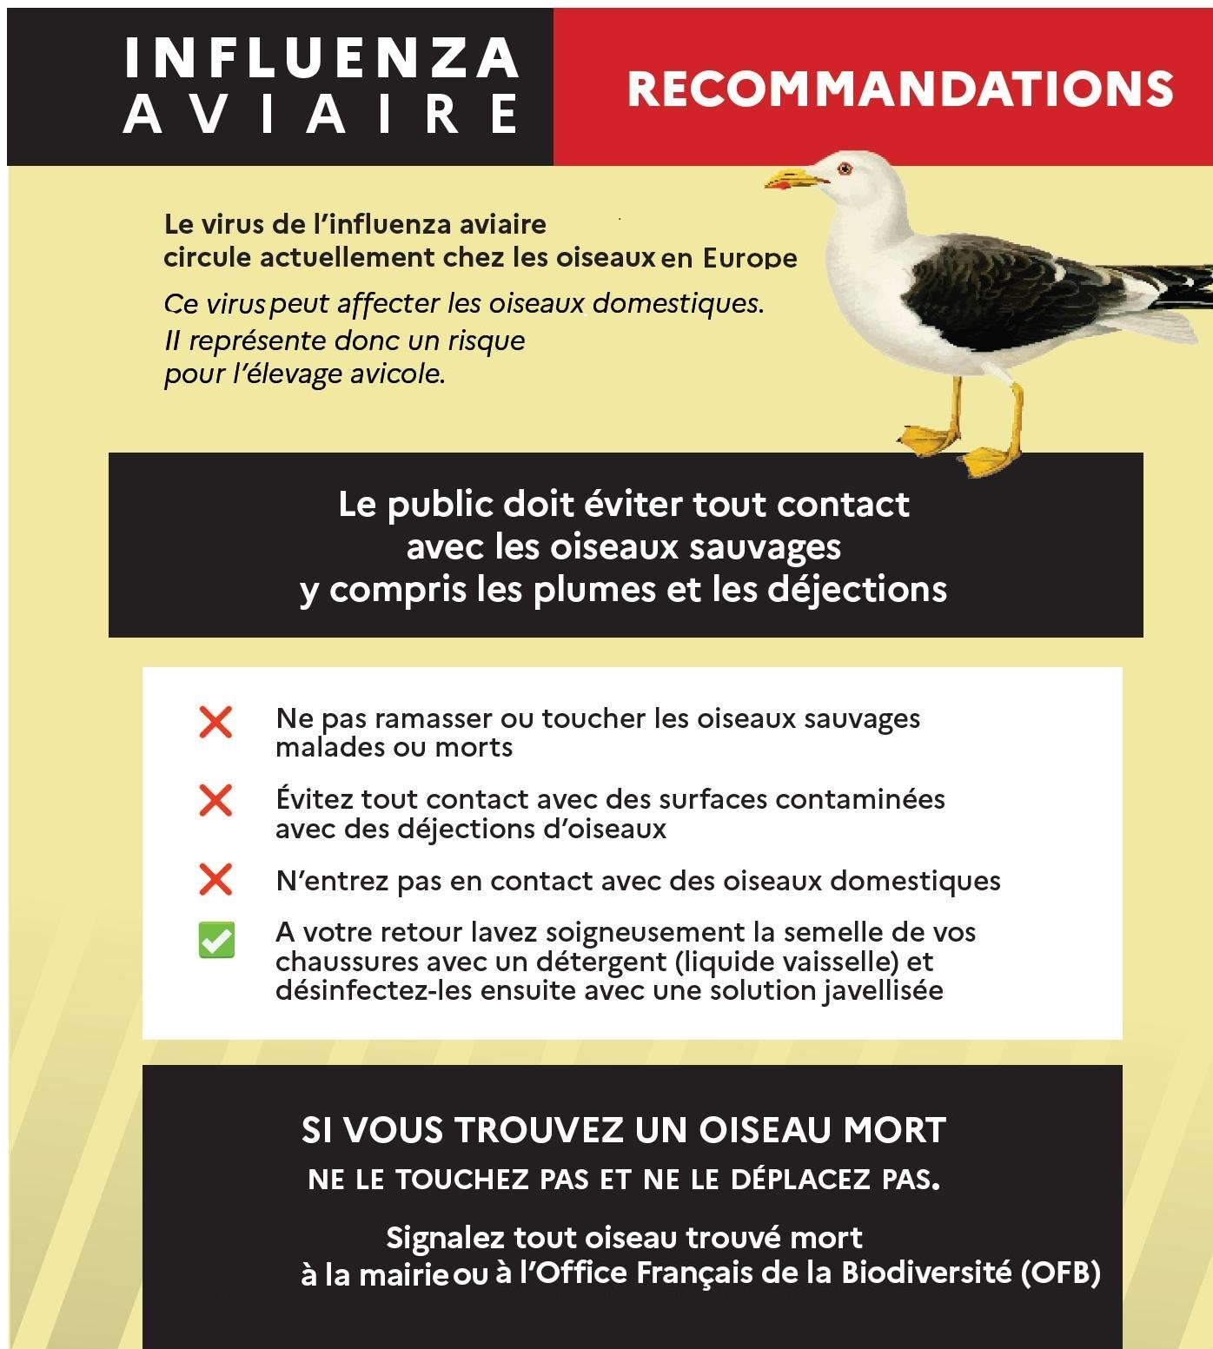
Mairie
OFB | Tél 03 83 73 24 74 ou par courriel sd54@ofb.gouv.fr

